２０１８．３．２５
大草
南台湾旅行
2017年6月18日（日）～24日(土)まで6泊7日の南台湾旅行をしてきた。台北は何度か訪問したが、南部はあまり行っておらず、予てより台湾南部を旅行したいと思っていた。古都台南の人達の人情に触れること、マンゴーの里でお腹いっぱいマンゴーを食べること、離島の緑島で朝日温泉にゆっくり浸かることが目的であった。主な行先は、高雄、知本、台東、緑島、烏山頭ダム、玉井、台南である。今回の旅行で特に印象に残った事柄を順不同で書き留めて旅行記とした。

１．玉井のよしこさん
玉井は台南市から興南客運のバスで約一時間のところにある。マンゴー（芒菓）の台湾一の名産地として有名である。今や名産地を通り越してマンゴーの聖地と呼ばれている。
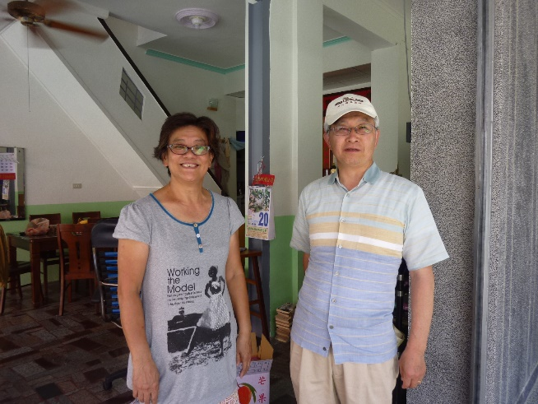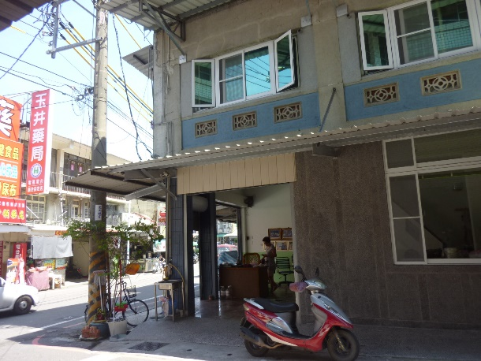
烏山頭ダムを始め八田興一関係の見学は、素晴らしかった。台鉄（台湾鉄道）の隆田駅からタクシーでマンゴーの名産地である玉井に行った。タクシー代は1500元（約5600円）のところを1400元（約5200円）に値切ることができた。通常は隆田駅から烏山頭ダム等の見学コースで800元（約3000円）。玉井までの延長代が600元（約2200円）という計算になる。運転手は人柄の良い若者で、写真を撮ってくれたり、玉井の町を一周してマンゴー市場やバス停を紹介してくれた。大変親切で感じがよかったのでチップを100元出して、当初の運転手の希望通りの金額を支払った。
玉井農協が経営するフルーツショップでマンゴーアイスを食べお腹も少し満ちてきたところで、昼食の時間となり食堂を探して歩いた。とても暑い！多分37度ぐらい。玉井は人口14000人の町でマンゴーの名産地である。今や名産地を超えてマンゴーの聖地ともいわれ、台湾では有名だ。レストランや食堂はなかなか見当たらず、通りを適当に進んでいくうちにやっと見つかった食堂に入った（ドアがなくオープンな店先のテーブル席に腰かけた。暑いが止む無し）。牛肉炒飯、ハマグリスープ、乾麺を漢字で書いて注文した。綺麗とは言い難い（店主殿に申し訳ないですが）店であった。しばらくすると、日本語のできるおばちゃんが現れた。店の人が、乾麺とはヤキソバでいいのかと分からないので近所の日本語のできるおばちゃんにヘルプを頼んだということであった。私は、涼麺のような汁ナシ麺のつもりであったが、通じないならヤキソバでいいと思った。おばちゃんが、ここより２軒先の麺屋の方が美味しいよと囁いてくれた。何と親切で優しいおばちゃんかと感心した。そのアドバイスに従い、乾麺はキャンセルしてもらった。ビールを注文したら、壁の漢字を指さして没有（メイヨウ）即ち無いという。そこで食べた牛肉炒飯も味が今一であった。食べ終わったころに、先ほどのおばちゃんが、お皿にマンゴーを載せて持ってきてくれ、どうぞ食べてくださいという。何という素晴らしいデザートであることか！感激した！そのマンゴーの美味しいことといったら、この上なしであった。パクパクパクッといただいて、昼食代金100元（３７０円）を支払って、対面のマンゴーおばちゃん宅に行く。
おばちゃん宅はオープンな家で、一階のオープンスペースにマンゴーの入った段ボール箱があった。マンゴーを売っているのかと聞くと、商売をしてはいないとのこと。おばちゃんの名前は「よしこ」という日本名だという。「日本人ですか？」と聞くと、「旦那が日本人だった。もう亡くなってしまったがー。」とのこと。母親が麺屋をやっていたが、その母親が亡くなったので廃業し、家の賃貸業をして暮らしているとのこと。人懐っこく優しく明るいよしこさん！！一緒に写真を撮らせてもらった。写った写真のよしこさんの顔の表情に人柄が現れていた。天衣無縫という感じで明るく笑っていた。ありがとう、よしこさん！台南・玉井の人の人情を感じさせてくれた。何の関係もない旅人にマンゴーのデザートを差し出してくれた方の心の内はどんなであったろうか。
日本人の私たち中年男二人に何故そのような思いやり、いたわり、慈悲の心を示してくれたのだろうか？不思議であるが、台南の人達はそういう暖かい人柄の方が多いのかも知れない。今回の旅行で一番印象に残ったエピソードである。本当にありがとう、マンゴーおばちゃんのよしこさん！！あの笑顔と美味しかったマンゴーの味が忘れられない。
＜台南の 玉井で昼を とりし折 差し入れ受ける おばちゃんマンゴー＞
＜玉井では 人情篤き おばちゃんに マンゴーいただき 人柄を知る＞
＜あのような マンゴーデザート 食べたのは 初めてのことなり 玉井の夏の日＞

２．玉井區公所の皆様
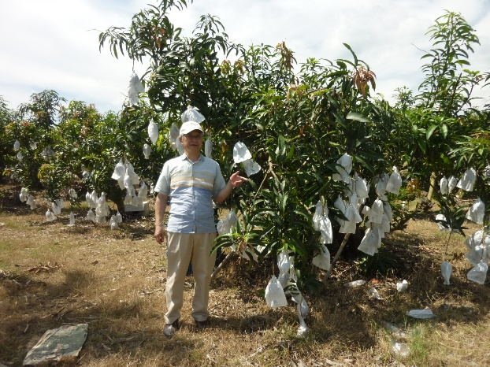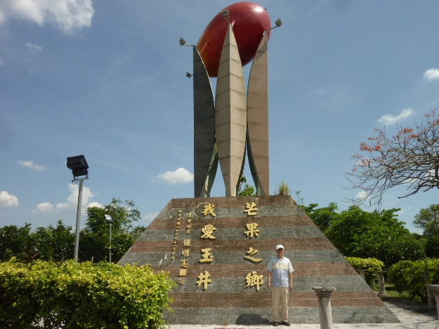
私の訪問した日は、烏山頭ダム建設者の八田興一記念公園を見学後、タクシーでそのまま玉井まで来た。タクシー代は約600元（2280円）である。玉井でマンゴーアイスを食べ、昼食をとった後、暑いのでもう帰ろうと相棒が言う。折角、日本から玉井まで来たのだから、せめて一時間ぐらい玉井見物をしようと言うと相棒はバス停のクーラーのあるところで待つと言う。暑い中、歩くのはイヤとのこと。それで、一人でブラブラすることにした。地図がないので、近辺の地図をもらうため玉井區公所（玉井役場）に行き、受付の男性に地図が欲しいのである場所を教えて欲しいと英語で聞くも、全く通じない。そうこうするうちに、その男性が電話して英語のできる女性職員を呼んでくれた。何とか意思疎通できるようになった。ホッとする。言葉が通じないのは本当に不便だ。地図はないかと聞くと、簡単な広域地図しかないと言う。私の旅行目的は二つ。ひとつはマンゴーアイスを食べること、もう一つはマンゴー畑を見学することと拙い英語で伝えた。マンゴー畑まで歩くと30分かかると言う。この炎天下で30分も歩くと死んでしまいそう。あとマンゴー記念公園があると言う。ああ、困った、困った、どうしよう。困っていると英語のできる女性が、車で案内してあげると言い、今、日本語のできる職員を探しているとも言ってくれた。有難い！！という言葉の通り、有難いことだ。なんと仕事中に、一観光客のために玉井區公所の職員がMango Fieldを案内してくれるというのだ。I have only 1 hour. I have to go back to Tainan at 3 PM.と言ったので、英語のできる女性が忖度してくれたのである。謝！謝！信じられない親切さと人情の深さ、頭が下がる思いであった。
私が公所の受付の人とであれこれとしゃべっていると数人の職員が集まってきて、中国語で何やかやら教えてくれるのだが、全く分からない。特に年配の人懐っこいおばちゃんが熱心に話してくれるのだが、さっぱり分からない。―――手帳を出して書いてもらえばよかったと後で思った。残念！！
いずれにしても、車で案内してくれるというので、その行為を素直に受けることにした。日本語のできるという若手職員が来たが、あまり日本語が通じない。ごくごく簡単な日常会話がやっと通じるレベルであった。どこで日本語を覚えたのかと聞くと「テレビ」と答えてくれた。そのレベルなのである。どこに連れて行ってくれるのか？と聞くも質問が通じないので回答がなかった。車が来たので載せてもらい、数分走ったところで、マンゴー畑に着いた。下車して写真を撮ってもらう。なんと残念なことにマンゴーは全て白い袋をかぶされていて実っているところは撮ることができなかった。白い袋のなった木の畑だ！がっかりである。赤く熟れた美味しそうなマンゴーがたくさんなっているところを期待したのに。旅行記にマンゴー畑は必見と書かれていたので、てっきりマンゴーがぶら下がった畑を想像していたのだ。実に残念であった。
続いてマンゴー記念公園を案内してくれた。日本語のできる青年に記念碑の前で写真を撮ってもらう。今度は、君を撮ってあげると言ったが通じないので、ジェスチャーでやっと通じた。その青年を写真に納める。ありがとう、玉井の人よ！！
マンゴー記念公園見学後、相棒がバス停で待っているので、早めに戻ることにした。玉井公所の前で下車し、案内してくれた青年にお礼を何度も言って、英語のできる女性と受付の人達にくれぐれもよろしく、ありがとうと伝えて欲しいと頼んだ。理解してくれたかどうか不明であったが、お別れしようとしたら「日本に今度行くのでどこを見ればいいですか？」と聞いてきた。「うーん。東京スカイツリー、浅草、横浜中華街、箱根などかな？」と言うと一度大阪に行ったことがあるという。たどたどしい日本語であったが、好感の持てる玉井區公所の青年職員であった。謝、謝！玉井公所に飛び込んで本当によかった。念願のマンゴー畑を見学でき、現地の人達と10分以上交流することができた。玉井の人達の人情に触れることができたことは最大の喜びである。今回の旅行の思い出の中でも特別に印象に残る出来事であった。
自然や寺院や街並みの見学もよいが、台湾南部の人達の心に直接触れることができ、とても嬉しかった。増々、台湾や台湾南部が好きになった。
＜玉井でも よき人ばかり 役場にも 人情ありて 案内を受く＞
＜台南の 人情篤し 気持ちよく すべてをくれる 仏を見るや＞
帰りに玉井のバス停横のマンゴー店で熟れたマンゴーを5個200元（約700円）で購入。ホテルでお腹いっぱい食べたが、最高に美味かった。
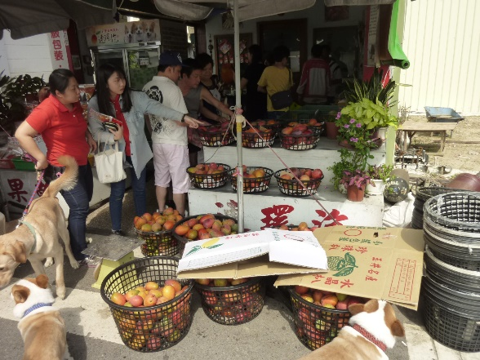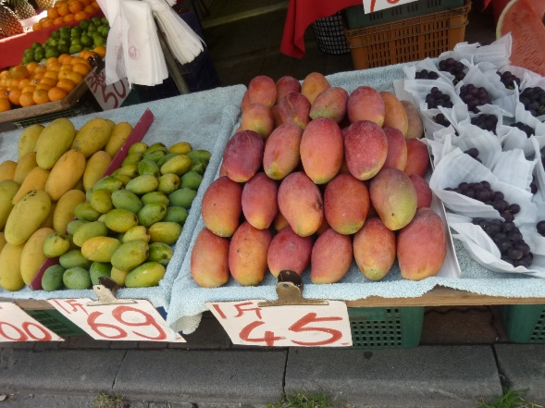

３．緑島への船と朝日温泉
（１）往路の船
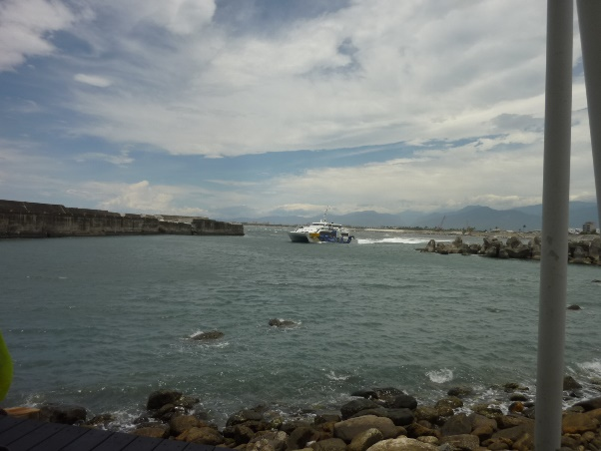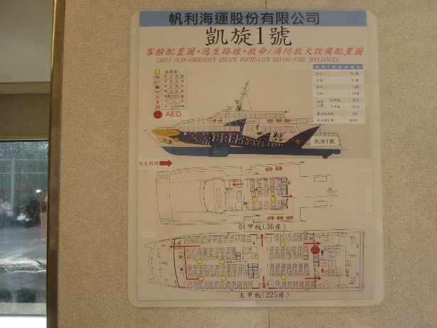
台東の富岡漁港から約３３Km離れた緑島まで船で約一時間である。波が荒いく船が大揺れし船酔いする人が続出するので有名。事前に酔い止め薬を飲んでおくのがポイントとのこと。この日も海上は白波が立っており、やや荒れているようで島から来る船が20分遅刻して到着。⒒:20出港で14:30に緑島港発で、実質2時間弱の島の滞在であった。切符売りの女性スタッフがそれでもよいかと確認してくれた。往復920元（約3400円）と運賃は高いが止むを得ない。船の名前は、凱旋1号という。まあまあの大きさの船で500人ぐらい乗船したと思う。出港して３分もすると外海のうねりの中に入り、震度7の大揺れが始まった。これが恐怖の始まりであった。揺れる度にワー、キャーと女性の黄色い声が上がる。５分も経過すると、船酔いでゲ―ゲ―と戻す声が聞こえたかと思うと、あっちでもこっちでもウーッ！ゲ―ッ！と戻す人が続出。揺れが半端でない。ゲロ発生率は約30％である！これは、ヒドイ、ムゴイ！何人ものゲーが共鳴している。（このような恐怖船に乗るのは初めてだ！外洋のうねりに翻弄されっぱなしである。）私は、酔い止め薬トラベルミンを持参していたが、飲まないで逆にビールを飲んだ。美味い台湾ビールを飲んで酔ってしまい船酔いを乗り切ろうという作戦だ。船酔いしたか、アルコール酔いか分からなかった。しかし、この大揺れはいつまで続くのであろう。永遠に続くような気がした。今晩寝るときも身体が揺れている感じがするのではないかと思う。
――あなたは、こんな大揺れの船に乗ったことありますか？緑島に渡るのに相当な覚悟が要りますよ。思えば、緑島から富岡漁港に着いて下船してきた人達の表情が心なしかこわばっていたのを思い出した。下船して、フラフラして倒れ鼻を打ち鼻血を出した男性もいた、、、そういう次第だったのだ、怖い――
船中の写真が1枚もない。大揺れで写真を撮る余裕もなかったのだ。それほど大きな揺れであった。そうこうするうちに船の向こうに緑島が大きく見えた。もうすぐ、緑島だ！お蔭様でトラベルミンも飲まずに到着できた。それにしてもヒドイ船旅の1時間であった。忘れられない強烈な思い出である。
なお、船に乗って30分ぐらいしたとき、船の揺れに合せて呼吸すると楽なことを発見した。船が波に乗り上げる時にスーと息を吸い込み、船が下がるときにハー吐くのだ。波に上手く乗っている気になり気分が楽になった。この呼吸法のお蔭でゲーとやらずに大揺れを克服できた。
（２）緑島での滞在2時間
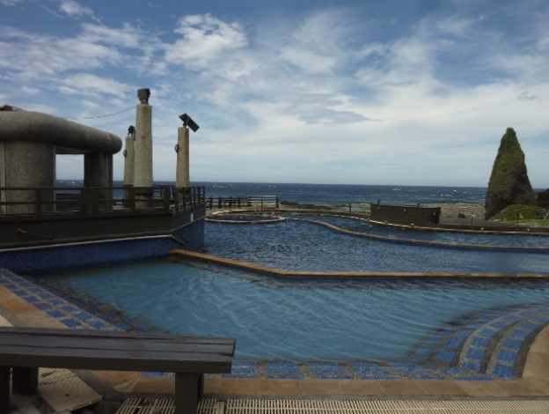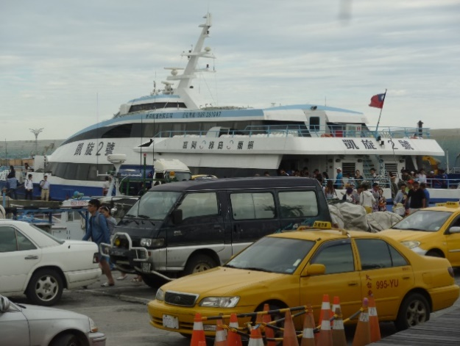
緑島の天気は快晴なれど暑い！下船するとバイク乗りの人と民宿のカードを掲げた歓迎の案内役が多かった。道を進むも、バス停やタクシー乗り場が見当たらない。バイクに乗った男が「朝日温泉まで200元！」と誘ってきたり、バイクレンタルを勧めてくる。「計程車」というメモを見せると、どこかへ電話をしている。すぐに中年の女性が来て「私の車で600元」という。メモ帳に600と書くので往300復300？と書くとそうだという。値切ってもよかったが交渉決裂するとあとがないので、それで承諾する。やっと白タクを確保できた。売り込みの人達がいないと困っていたところなので助かった。しばらくして黒いバンが来て乗る。約20分のロス。その港から反時計回りで約10分走り念願の朝日温泉に到着。運転手が13:45出発と言うが13:55に10分遅らせてもらう。約30分の入浴時間である。200元を入口で支払う。大きな露天風呂が何個もある朝日温泉を相棒と二人で貸し切りだ。
海辺のためか、信じられないほどの強風が吹いている。着替えとリュックを入れた籠が強風で飛ばされる。温泉の表面の湯が強風に煽られて、しぶきを飛ばしザワザワと波を立てている。湯を舐めるととても塩辛い。広い温泉プールが5個ぐらいあり、室内プールもあった。海の方に100mぐらい進むと円形の温泉が2個あり、温泉の床は自然の石のままであった。その温泉に浸かり海を眺める。ああ、あそこから太陽が昇ってくるんだと朝日温泉の名前の由来を思った。強風は止みそうにない。
やがて13:45となり、湯から上がり着替える。着替えの場所もないので、外のオープンなところで着替える。誰もいないので平気だ。満員の時はとてもそこでは着替えられない、公衆の面前となる場所での着替えも面白い。温泉は大変満足、でも慌ただしかったなあ！女性運転手が、時間です、早くして！と煽るが、写真を撮ってもらった。男二人で貸し切りの朝日温泉！素晴らしかった！
（３）復路の船
船は行が20分遅れの出発、帰りは30分遅れの出発。帰りの乗船待ちの客の大行列がでのきた。乗船の20分前に港必着となっていたが、嘘である。出港時間直前でも何ら問題ない。帰りの船は、凱旋2号で、来たときより一回り大きい船であった。海も波が少し穏やかになり、行きほどの揺れはなかった。とはいえ、大きく揺れるので、ゲーゲーの人は約15％ぐらいの発生率。約50分で富岡漁港に到着した。決して忘れられない、緑島・朝日温泉の旅であった。
＜緑島 行きの船揺れ 震度7 1時間続いて 皆ノックダウン＞
＜大揺れの 船に乗り行く 緑島 温泉に入り 疲れ吹き飛ぶ＞
＜緑島 朝日温泉 客二人 塩味のする 南洋の島＞

４．度小月と赤嵌担仔麺
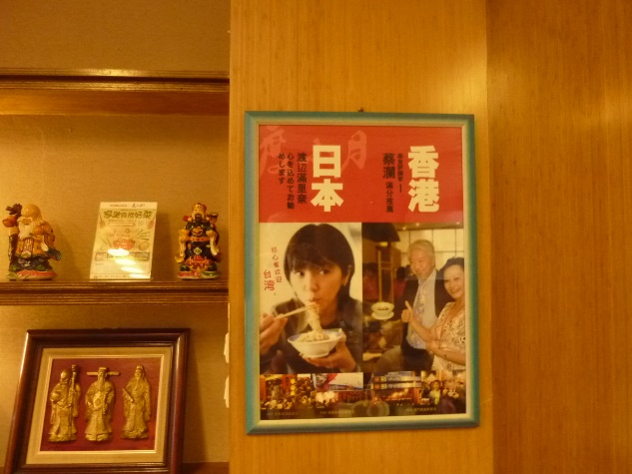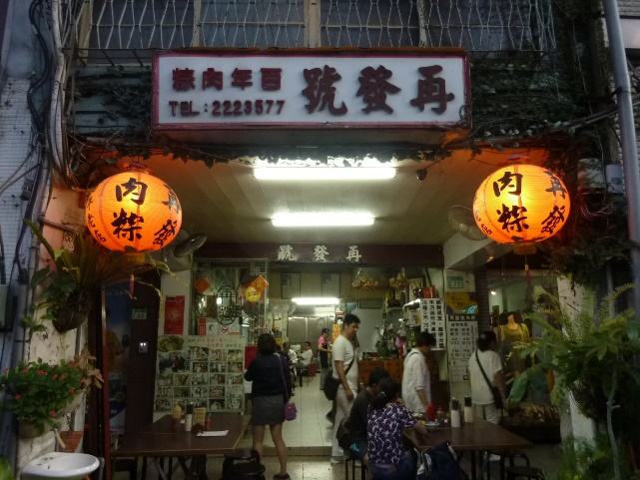
台南での食事は担仔麺に限ると言っても過言ではない。特に度小月の担仔麺は最高に美味い。ニンニクのよく効いたスープに細めのウドンのような麺の上に豚肉のそぼろと小さなエビが載っているだけのシンプルなもの。たったの40元（約150円）と安い。小さな椀なので、これだけでは満腹にはならない。この味は食べてみないと分からない美味しさである。店内2階に渡辺満里奈の写真が飾られていたので写真に納めた。泰南で美味いのは度小月の担仔麺と再発號のチマキであると渡辺満里奈が書いていたので、食べた。再発號のチマキはお土産にして持ち帰ってきたが満腹のため、翌朝の朝食のとき食べた。まあまあ美味いが、出来立ての熱々の味には到底及ばない。
度小月では、担仔麺と青菜とビールの簡単な食事にした。食べ比べるため、赤崁楼の並びの赤崁楼担仔麺というお店で担仔麺を注文した。度小月とほぼ同じレベルで赤崁楼担仔麺も美味かった。こちらの方が、度小月より量が多く1.5倍ぐらいあった。
やはり台南には美味しいお店が多い。夕食は、阿霞飯店で、蟹おこわ、エビの塩ゆで、青菜、イカ団子、蒸し鶏とビールで一人480元（約2250円）と安いが、味はどれも皆最高に美味かった。これぞ、台南という味がした。
台南、台湾のよさは、自然の美しさ、日本統治時代の建築物、美味しい食べ物、温泉、夜市、マッサージなどであり、それらが安くて質が高いところにある。それに治安がよく、安全で安心ができるので申し分がない。
＜担仔麺 高雄で食べる 度小月 どこの店にも 度小月とあり＞
＜パクチーと ニンニクの入る 担仔麺 台南名物の 六合夜市＞

５．南台湾の温泉
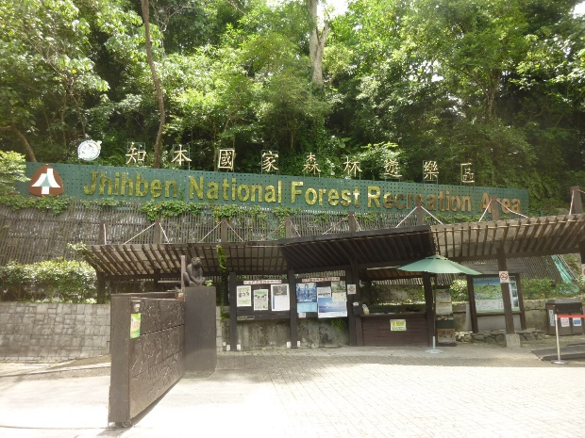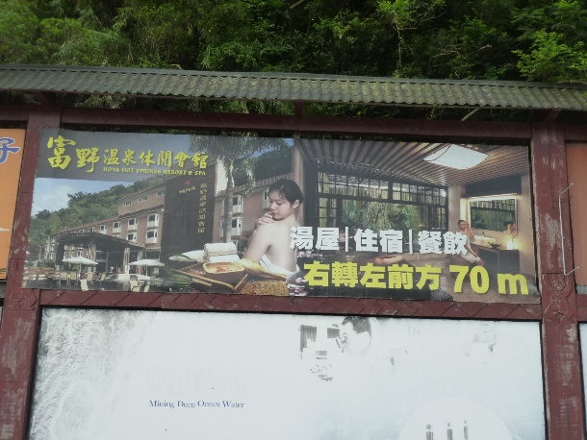
今回の旅行は、知本温泉に行き、良質の温泉に浸かることも大きな目的であった。知本の富野温泉休間会館というホテルの大温泉プールで遊泳した。無色透明のアルカリ温泉で期待したほどの泉質ではなかった。また、知本国家森林遊楽区内の植物園の中にある小さな足湯に浸かった。これもアルカリ温泉だ。美人の湯で、足がポカポカしてすべすべになり気持ちよかった。もう一つは、緑島の朝日温泉。これもアルカリ温泉であったが、海辺のためか塩分が高濃度で含まれていた。
今回は、これらの3つの温泉に浸かったが、温泉に浸かってゆっくりしたという感じがしなかった。後で思えば、期待の大きかった知本温泉で温泉らしい温泉に入浴しなかったことが本当に残念で悔いが残っている。折角の温泉旅行なのに残念なことであった。まあ、何度も温泉旅行をすれば、こういうこともあると納得することにした。朝日温泉に浸かって、ご来光を迎えると最高に気持ちがよいと思うが、あの震度7の船に一時間も乗るのかと思うだけで青くなってしまう。
＜知本には いい湯ありと 来たものの 温泉忘れ プールに浸かる＞
＜強風に 煽られて飛ぶ 湯のしぶき 二人で借りる 朝日温泉＞
＜夢に見し 知本温泉 来てみれば 濁流川に 山と青空＞

6．南台湾旅行のよさについて
南台湾旅行のよさは、以下の７点にあると思う。
（１）自然美の新発見があること
高雄、台東、知本、台南、緑島、烏山頭ダムなどの初めての場所を観光する喜びと楽しさを味わうことで、自分が生き生きする。自然の美しさに触れて、美麗島という台湾の別名を実感できる。
（２）美味しい料理を楽しむ
フカヒレスープ、ツバメの巣、アワビ、ロブスター、北京ダック、胡椒餅、蒸し鶏、チマキ、担仔麺、牛肉麺、空芯菜、シジミ醤油漬け、エビなどの美味しい料理が格安の値段で楽しめる。
（３）マッサージ、温泉を楽しむ
身も心も軽く快適になるマッサージと質のよい温泉に浸かることを通じて、旅行を最大限楽しむことができる。日本で疲れ果てた心身が再生・蘇生することを実感できる。
（４）人情に出会う喜び
玉井でのおばちゃん、玉井公所の職員の皆様、親切な運転手、台南府中街で道を教えてくれたおばちゃんなどなど、人懐っこくて優しく親切な南台湾の人情に直接触れることができる。日本で失われつつある人情に出会うことの喜びはこの上ない楽しさである。
（５）自己発見できること
人情味あふれる台湾人との交流などを通して、行動的な自分、開放的な自分など、変化する自分を感じることができ、自己の再発見ができる。
（６）元気になる旅ができる
疲れ果てた心身が、台湾の空気に触れ、台湾の食べ物を食べ、自然に触れ、マッサージを受け、温泉に浸かることにより蘇生する自分が実感できる。疲れ果てた日本人の人は、台湾で生き返ることができるというものだ。
（７）何度でも行きたくなる台湾の存在
台湾から帰国すると、またすぐ台湾に行きたくなるのである。なぜか？それほど、日本の生活はストレス塗れで疲れ果ててしまうことがその原因と思う。そのストレスから解放してくれるのが、台湾と台湾人なのである。

以上のような楽しみを満喫できることが、何回も私が台湾を訪問している理由である。
台湾、万歳、万歳、万々歳！！

～台湾を恋うる短歌六首～
＜台湾は 美しの国 まほろばの 日本の心 あちこちにあり＞
＜台湾で 早寝早起き 元気出て 快眠快食 命長らう＞
＜台湾で パワーをもらい 生き生きと やりたいことに チャレンジする＞
＜台湾は 麗しの島 食べてよし 見ても触れても すべて佳しの島＞
＜台湾の 余韻の残る ピータンと 台湾ビールを 楽しむ夕暮れ＞
＜台湾の 香り豊かに 缶ビール 有難く飲み 台南を恋ふ＞
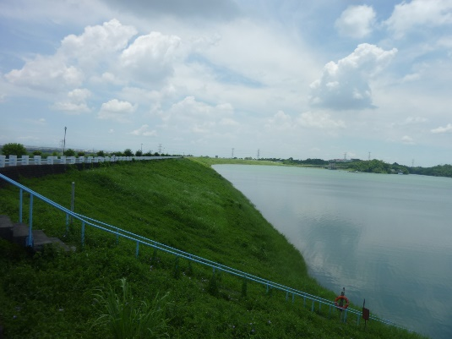
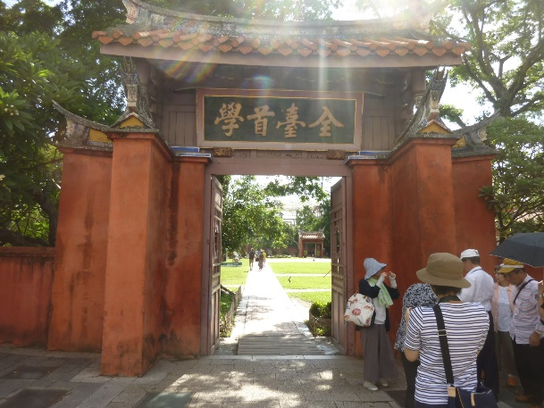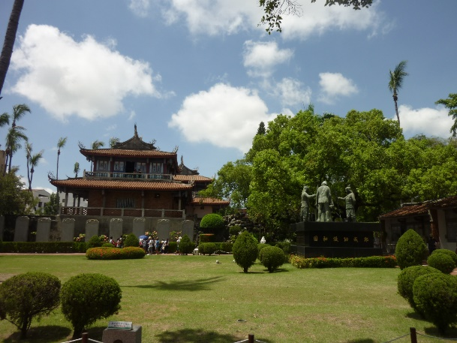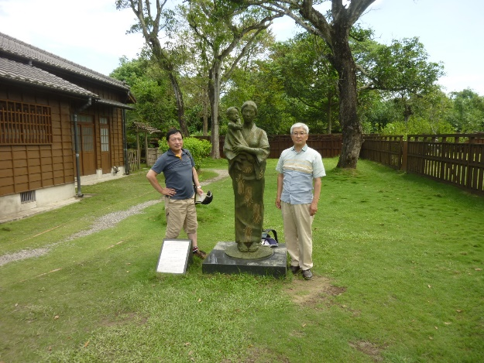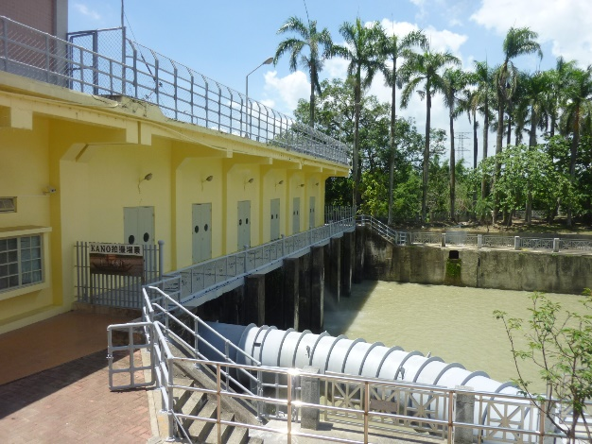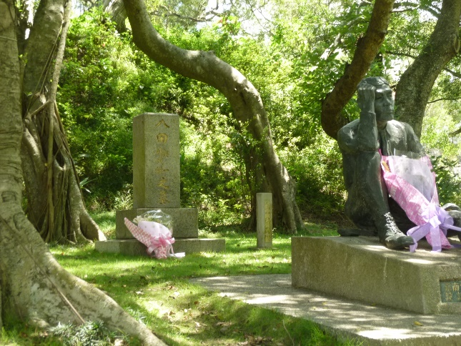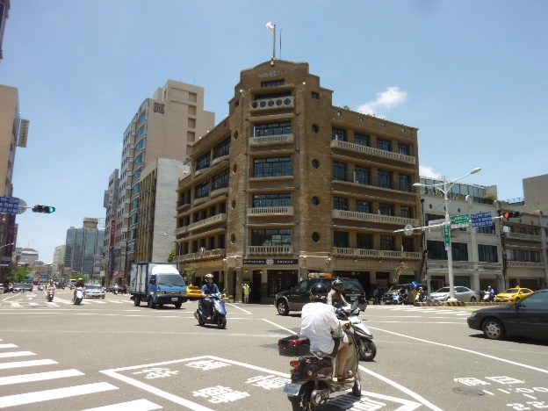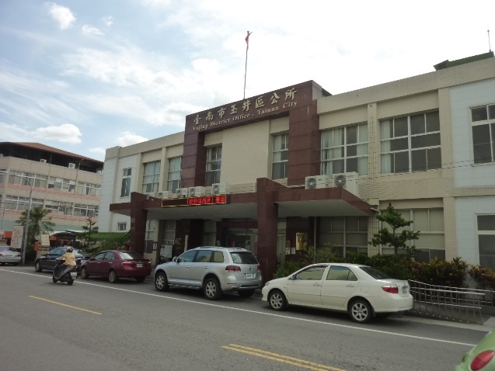
以上

